**NAŘÍZENÍ OBCE MARKVARTICE č. 1/2015,**

**kterým se stanovuje zákaz podomního prodeje**

Zastupitelstvo obce Markvartice se na svém zasedání dne 9. 10. 2015 usneslo vydat na základě § 18 odst. 1 a 3 zákona č. 455/1991 Sb., o živnostenském podnikání (živnostenský zákon), ve znění pozdějších předpisů, a v souladu s § 11 odst. 1 a § 102 odst. 2 písm. d) zákona č. 128/2000 Sb., o obcích (obecní zřízení), ve znění pozdějších předpisů, toto nařízení:

**Čl. 1**

**Základní pojmy**

**Podomní prodej** - nabízení, prodej zboží a poskytování služeb, kdy je bez předchozí objednávky nabízeno, poskytováno zboží a poskytovány služby osobami uživatelům v objektech určených k bydlení.

**Pochůzkový prodej** – nabízení, prodej zboží a poskytování služeb, u kterého nedochází k umístění prodejního zařízení nebo zboží. Je provozovaný formou pochůzky, při níž je potencionální uživatel zboží nebo služeb vyhledáván prodejcem z okruhu osob na veřejných prostranstvích.

**Čl.2**

**Rozsah**

Podomní a pochůzkový prodej je na území obce Markvartice zakázán.

**Čl.3**

**Určení místa prodeje**

Zákaz podomního a pochůzkového prodeje se nevztahuje:

a) na prodej zboží, který je realizován na základě zákona č. 117/2001 Sb. o veřejných sbírkách

a o změně některých zákonů ve znění pozdějších předpisů,

b) na očkování domácích zvířat,

**Prodej:** a) prodej ovoce a zeleniny,

b) prodej ovocnářských a zahradnických výpěstků,

c) prodej masných výrobků dovezených v chladících vozech,

d) příp. ostatní služby např. broušení nožů.

- je umožněn pouze na ploše před obecním úřadem a na návsi

**Místo prodeje** – plocha před obecním úřadem (p.č.796/3) a plocha na návsi (p.č.788/1) (*vyznačené viz příloha)*

**Čl.4**

**Kontrola**

Kontrolu dodržování tohoto nařízení provádí Obecní úřad Markvartice prostřednictvím pověřených pracovníků.

**Čl.5**

**Sankce**

1) Poruší-li právnická osoba nebo fyzická osoba, která je podnikatelem, při výkonu podnikatelské činnosti povinnost stanovenou tímto nařízením, může ji být podle zvláštního právního předpisu uložena pokuta až do výše 200.000,- Kč.¹

2) Poruší-li fyzická osoba povinnosti stanovené tímto nařízením, může jí být podle zvláštního právního předpisu uložena pokuta do výše 30.000,-Kč ²

**Čl.6**

**Závěrečná ustanovení**

Toto nařízení nabývá účinnosti dnem 26.10.2015

Jiří Musil Ing. Vlastimil Klusák

místostarosta obce starosta obce

**Příloha – Katastrální mapa – určení místa prodeje**

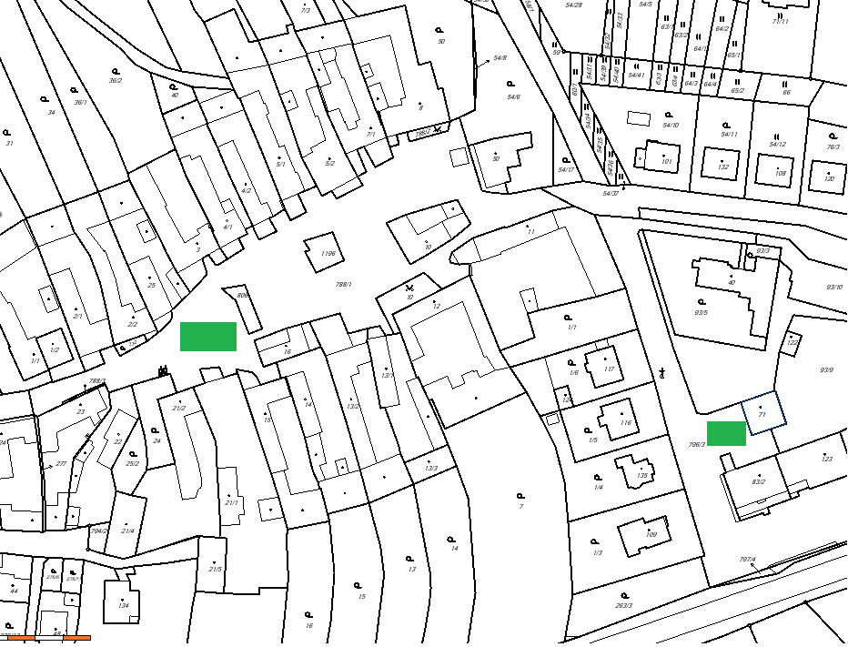

Vyvěšeno na úřední desce vč. elektronické dne:

Sňato z úřední desky dne: